中安协能评培训系统
学员端使用说明书

目录
一．登录学员端 1
二．课程中心 3
1. 平台公告/轮播图 3
2. 课程详情 4
三．课程学习 5
1. 课程学习入口 5
2. 课程在线播放 6
四．考试中心 8
1. 考试通知/轮播图 8
2. 考试详情 9
五．参与考试 10
1. 考试入口 10
2. 进入考试 11
3. 考试结果 12

一．登录学员端
- 学员在浏览器输入网址 https://www.afdata.org.cn/ 后进入【中国安防大数据服务平台】进行企业的登录。
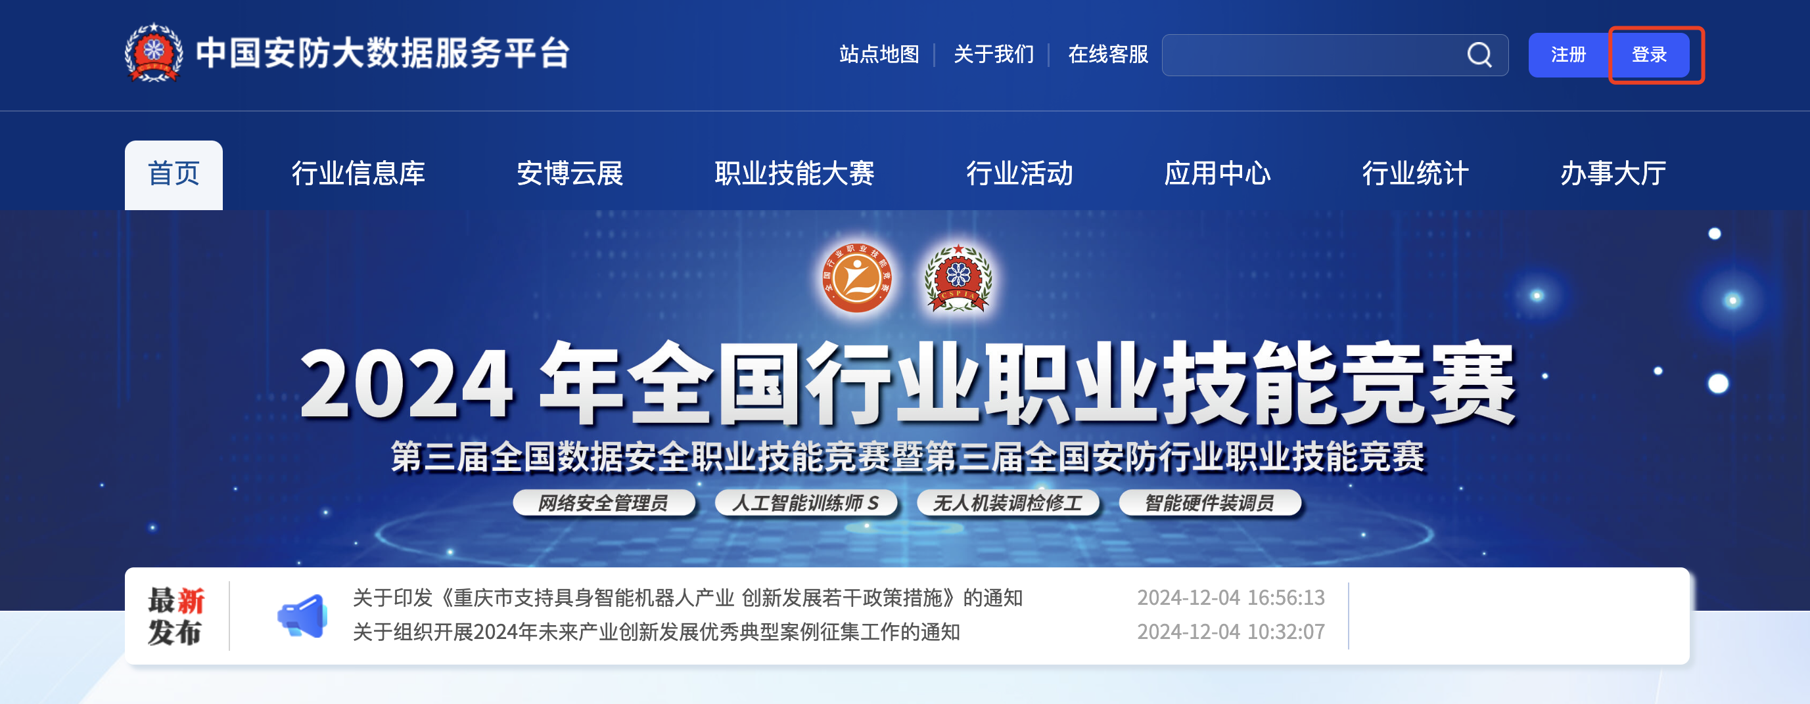
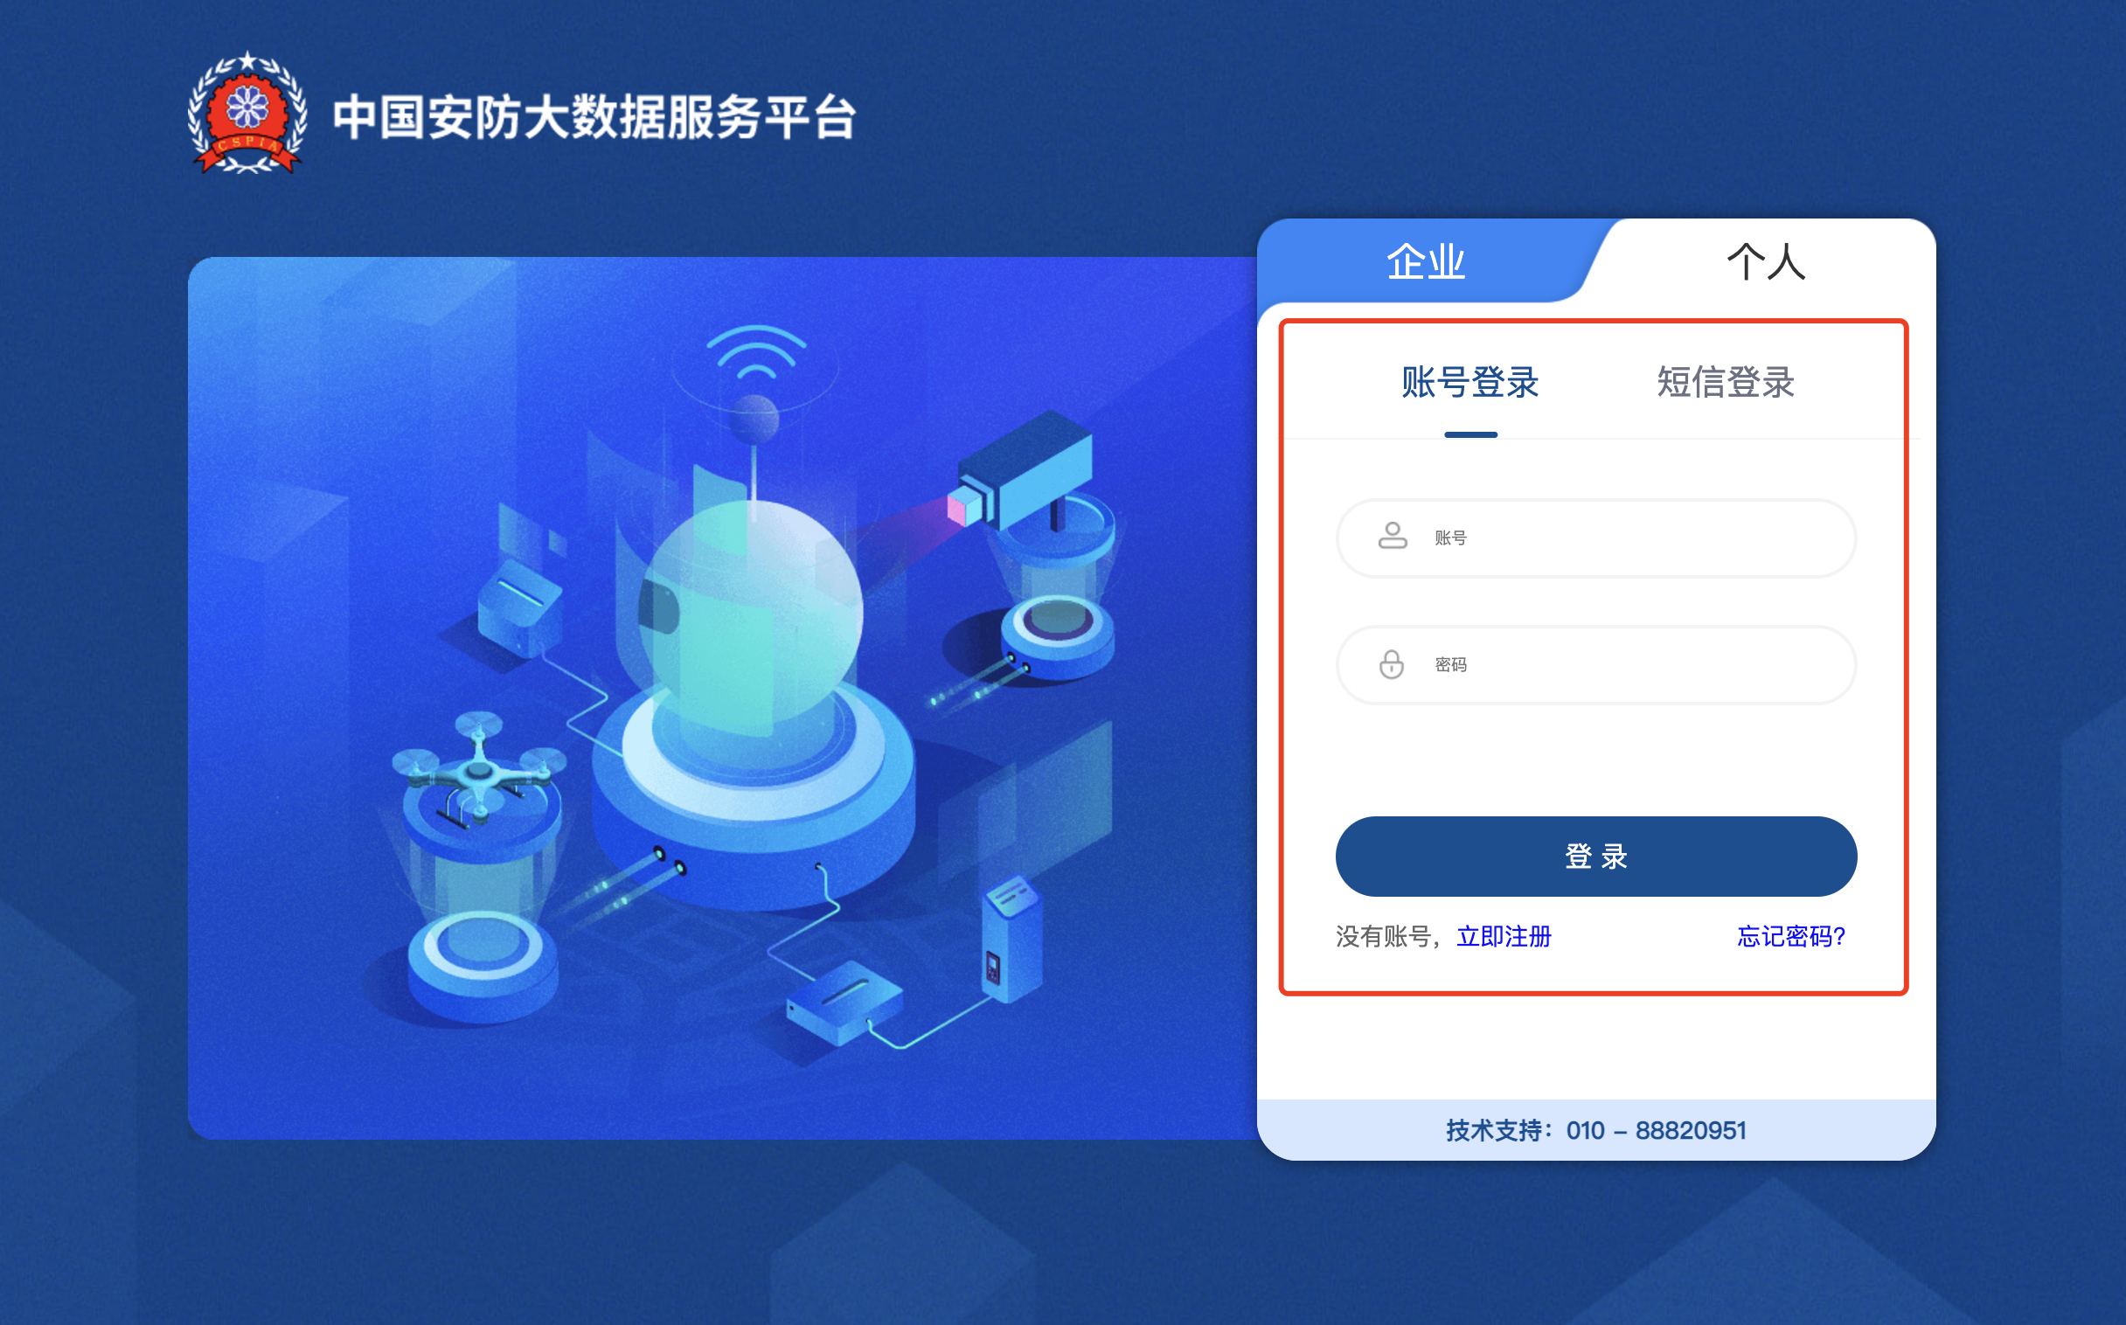
- 登录后，找到【应用中心】，找到【能评培训中心】，点击查看详情，点击进入，进入课程页面
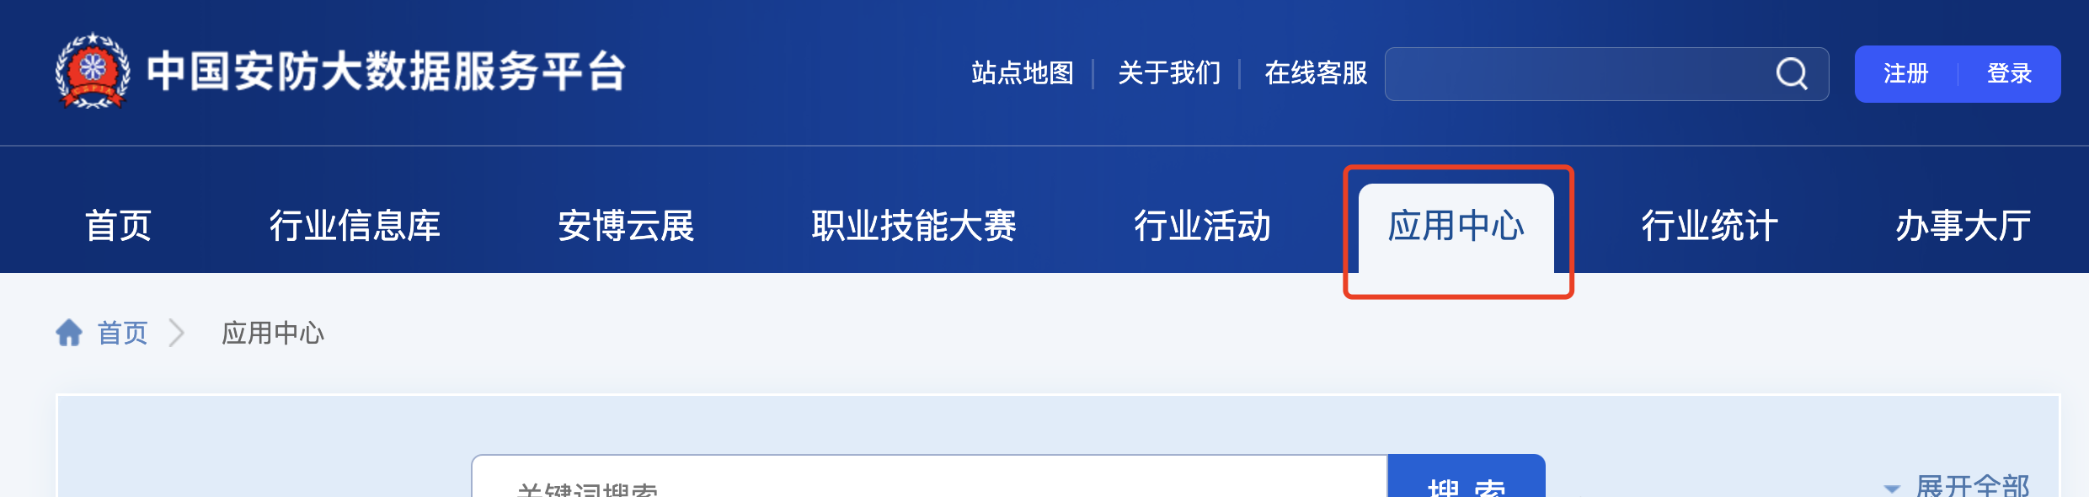
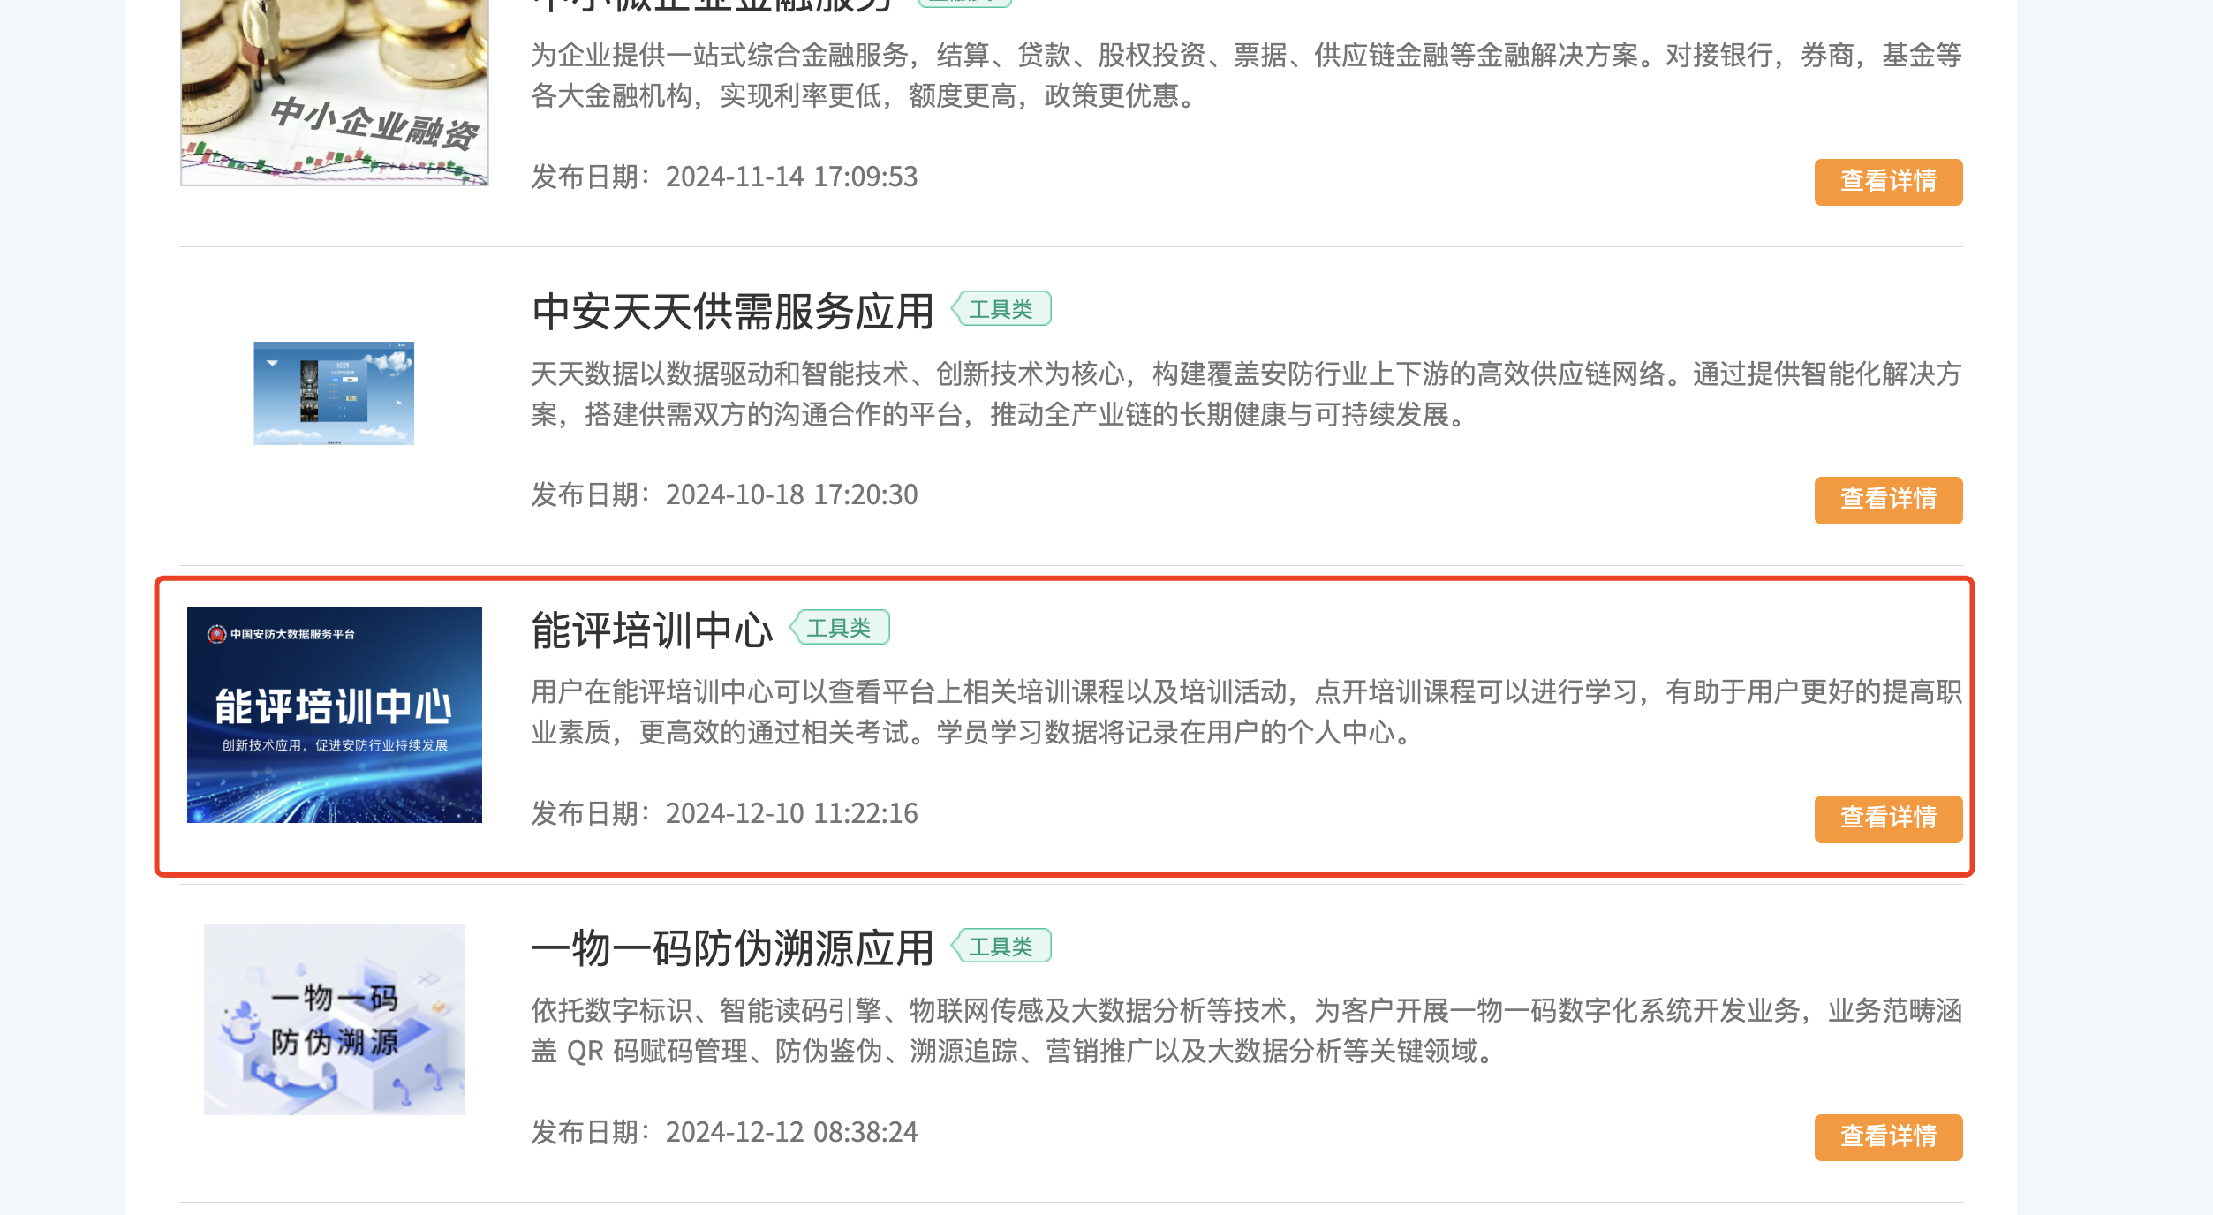
- 选择对应分中心
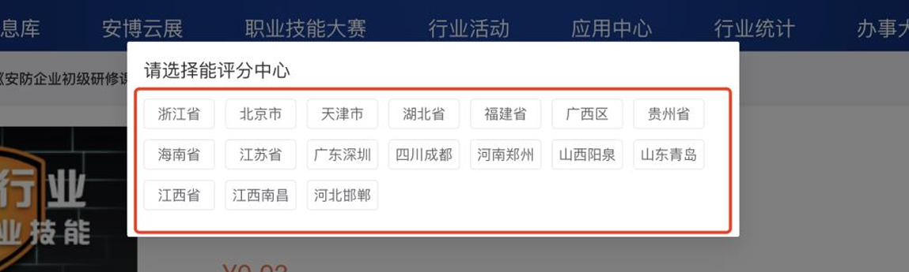
- 进入【能评培训中心】后，可以看到右侧的【快捷操作栏】课程学习区域，点击可以进入相应的页面。中间的【课程学习区域】，是目前课程学习的目录，完成课程报名后可直接进行学习。
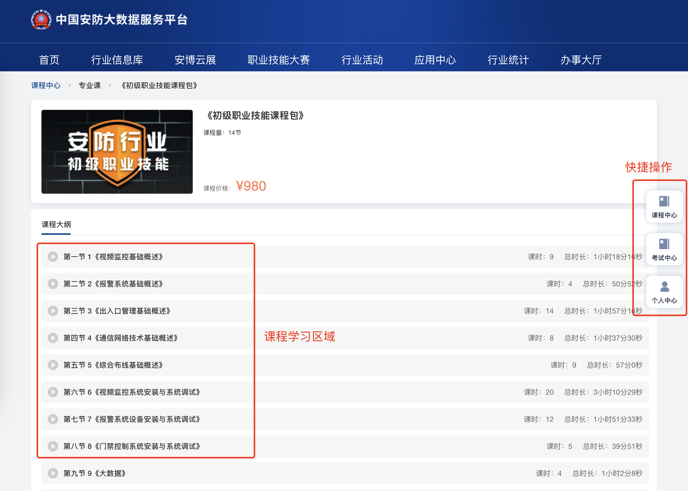

二．课程中心
点击【课程中心】进入页面后，右上角查看每天的【学习记录】，左侧【轮播图】与【平台公告】展示公告宣传信息。下面【全部课程】里为所有对外的课程列表。
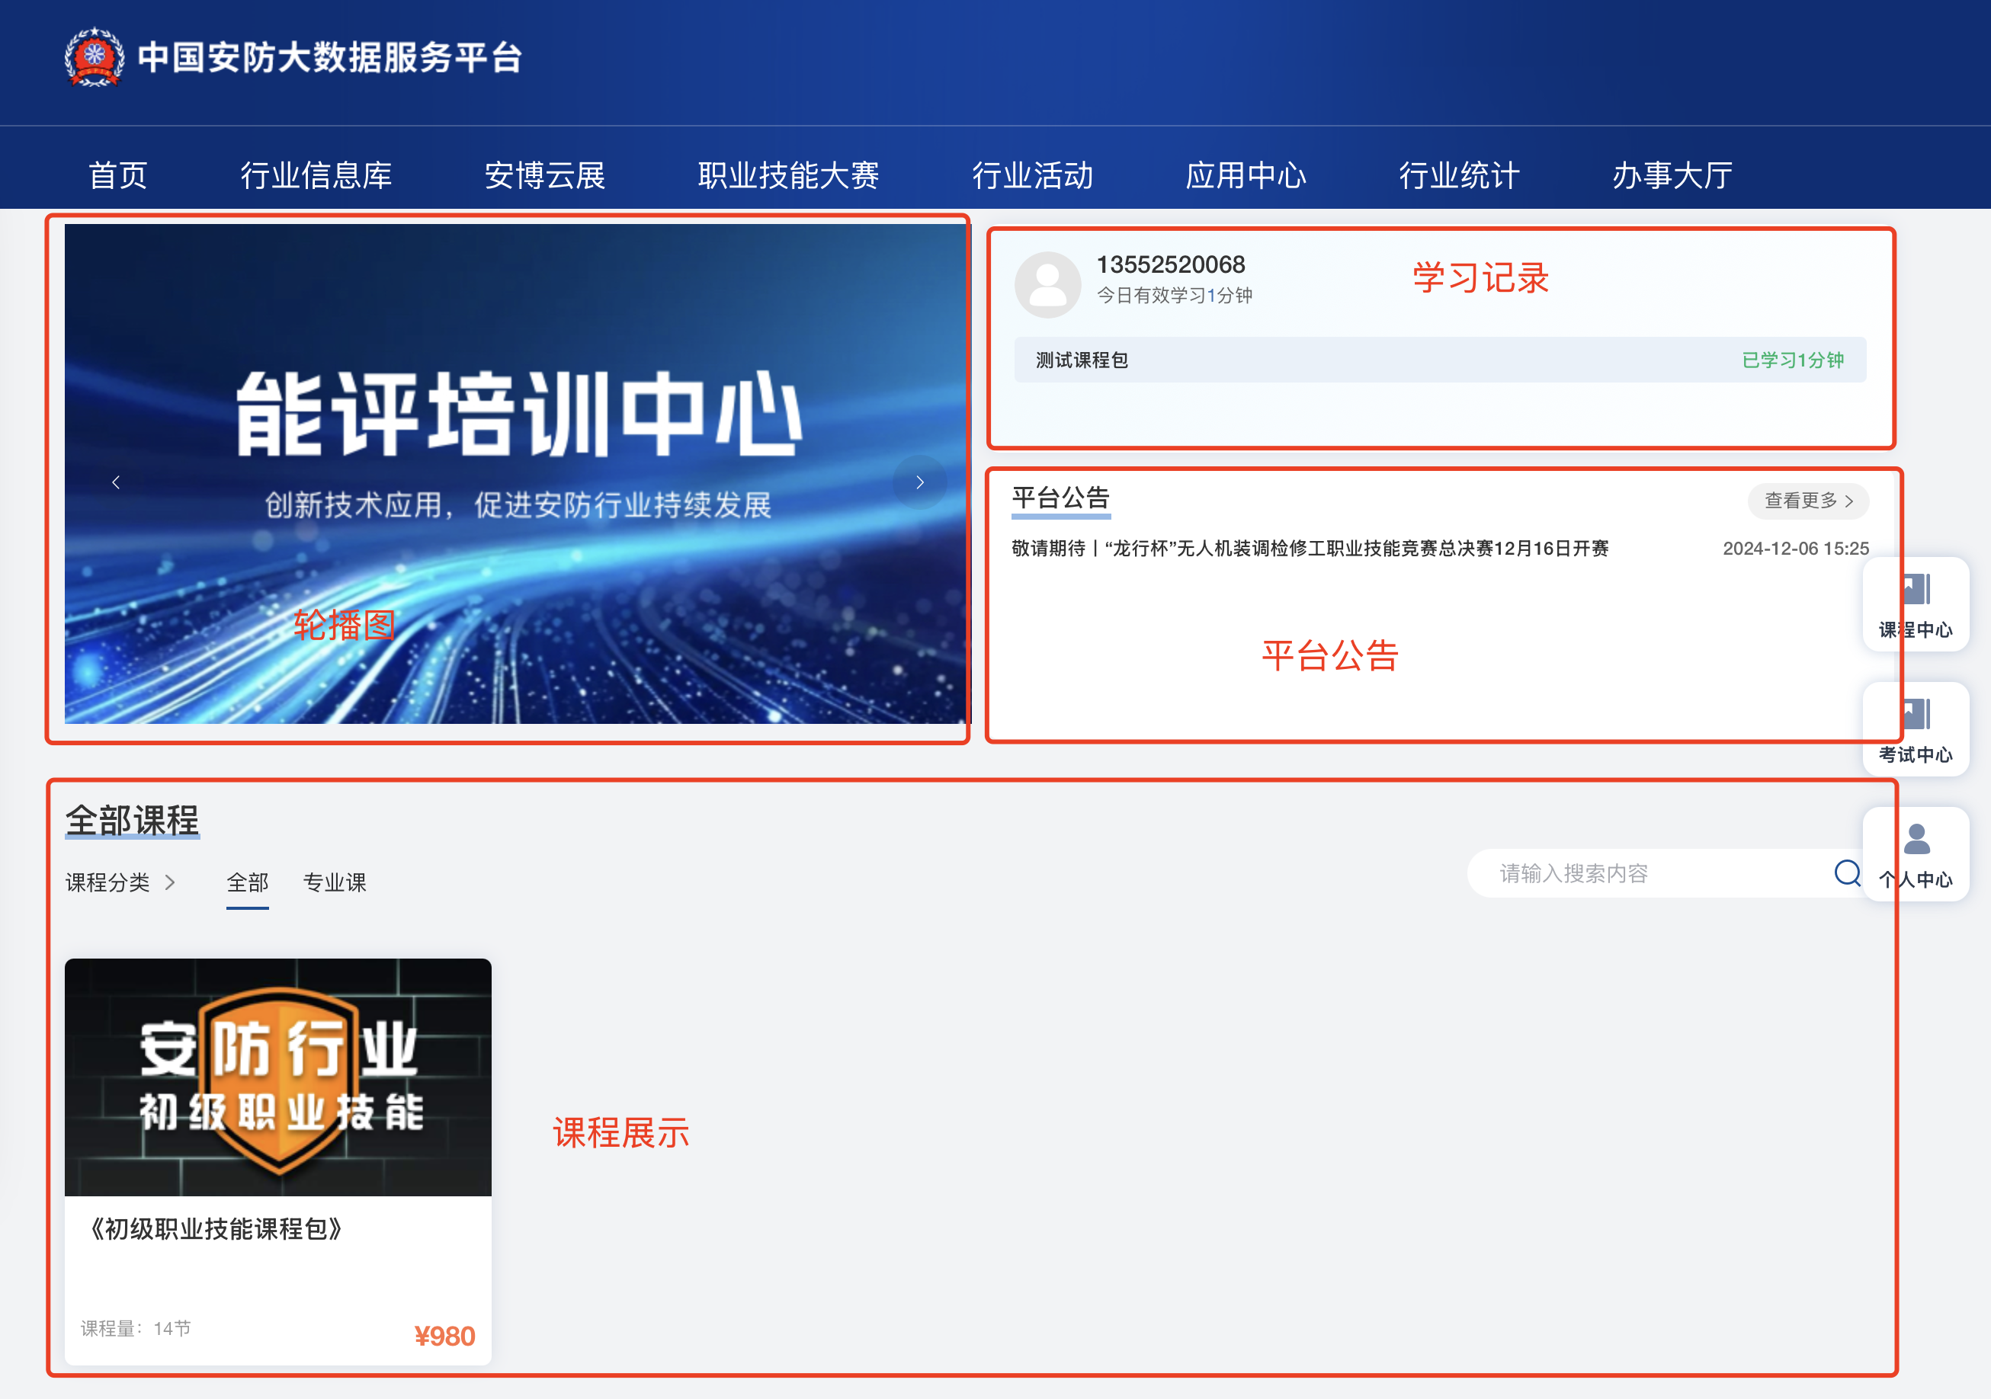

1. 平台公告/轮播图
点击平台公告右侧【查看更多】按钮，可进入公告列表
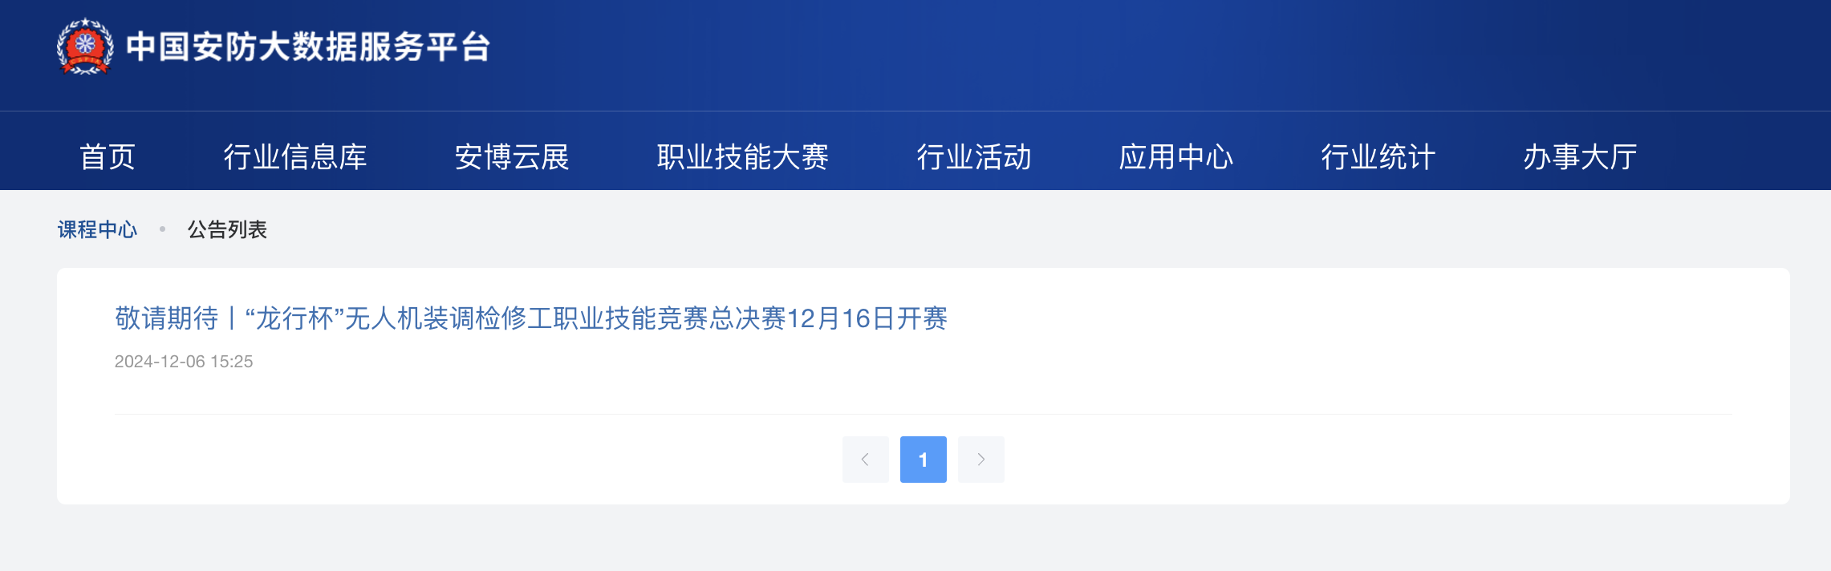
在课程中心首页/公告列表/轮播图，点击一条公告信息都可打开该公告的详情页面
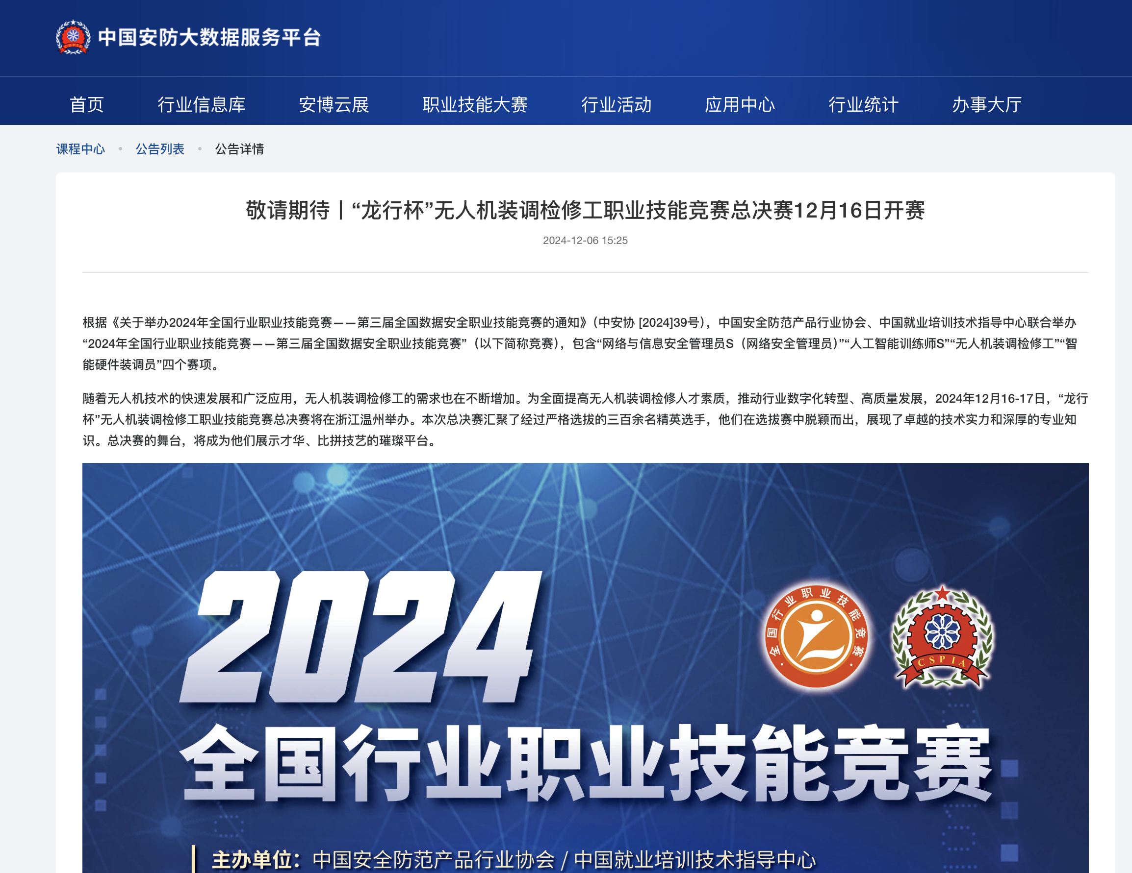

2. 课程详情
点击全部课程内的课程，可打开【课程详情】页面，页面内可查看该课程的基本信息介绍、课程购买价格、课程包含的小节及课时长度等信息。
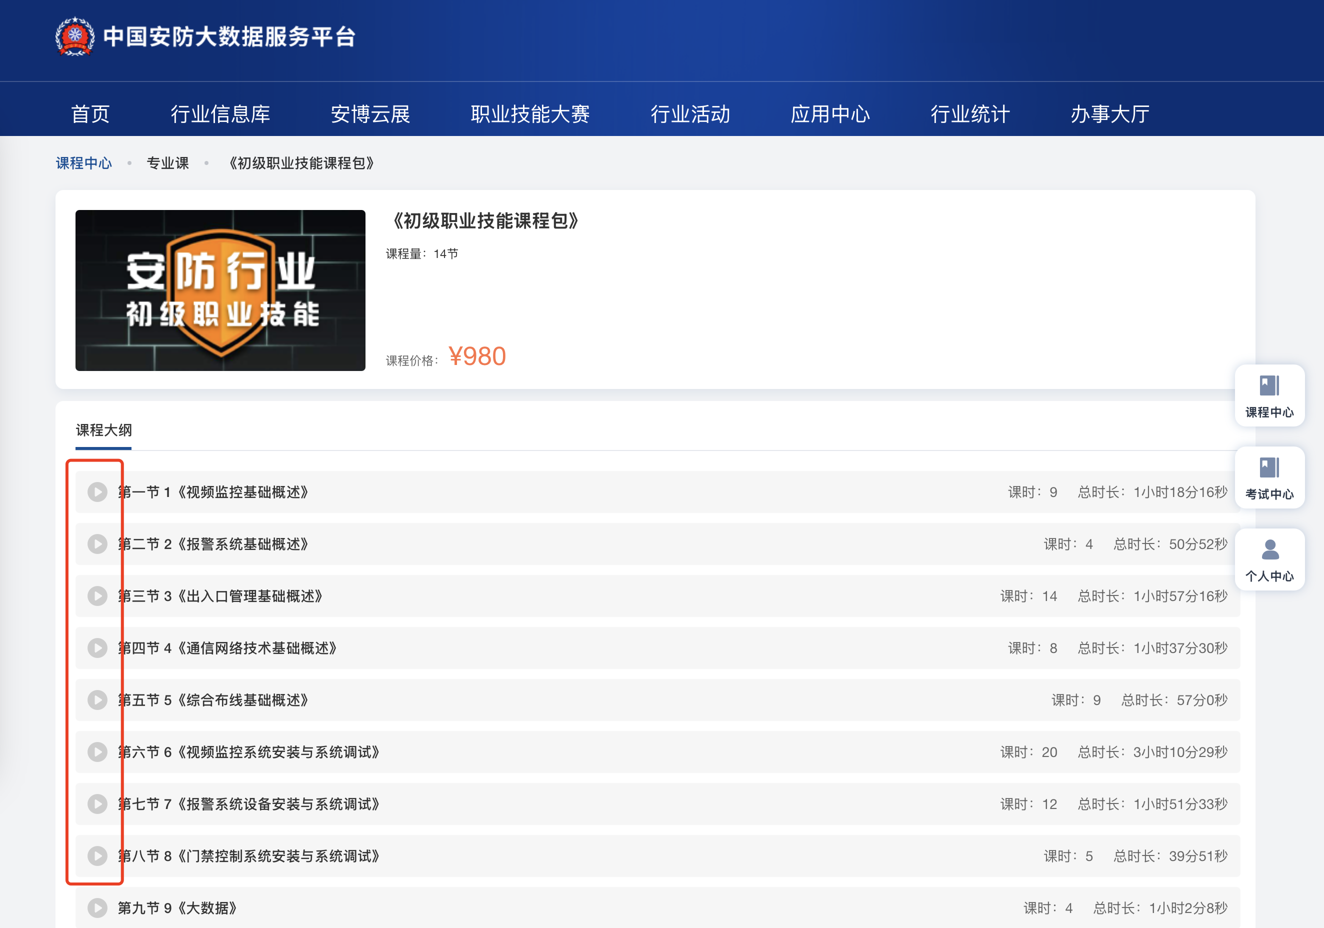

三．课程学习

1. 课程学习入口
如企业已帮助学员购买该课程，课程详情内的课程播放按钮会蓝色，点击直接进行学习。
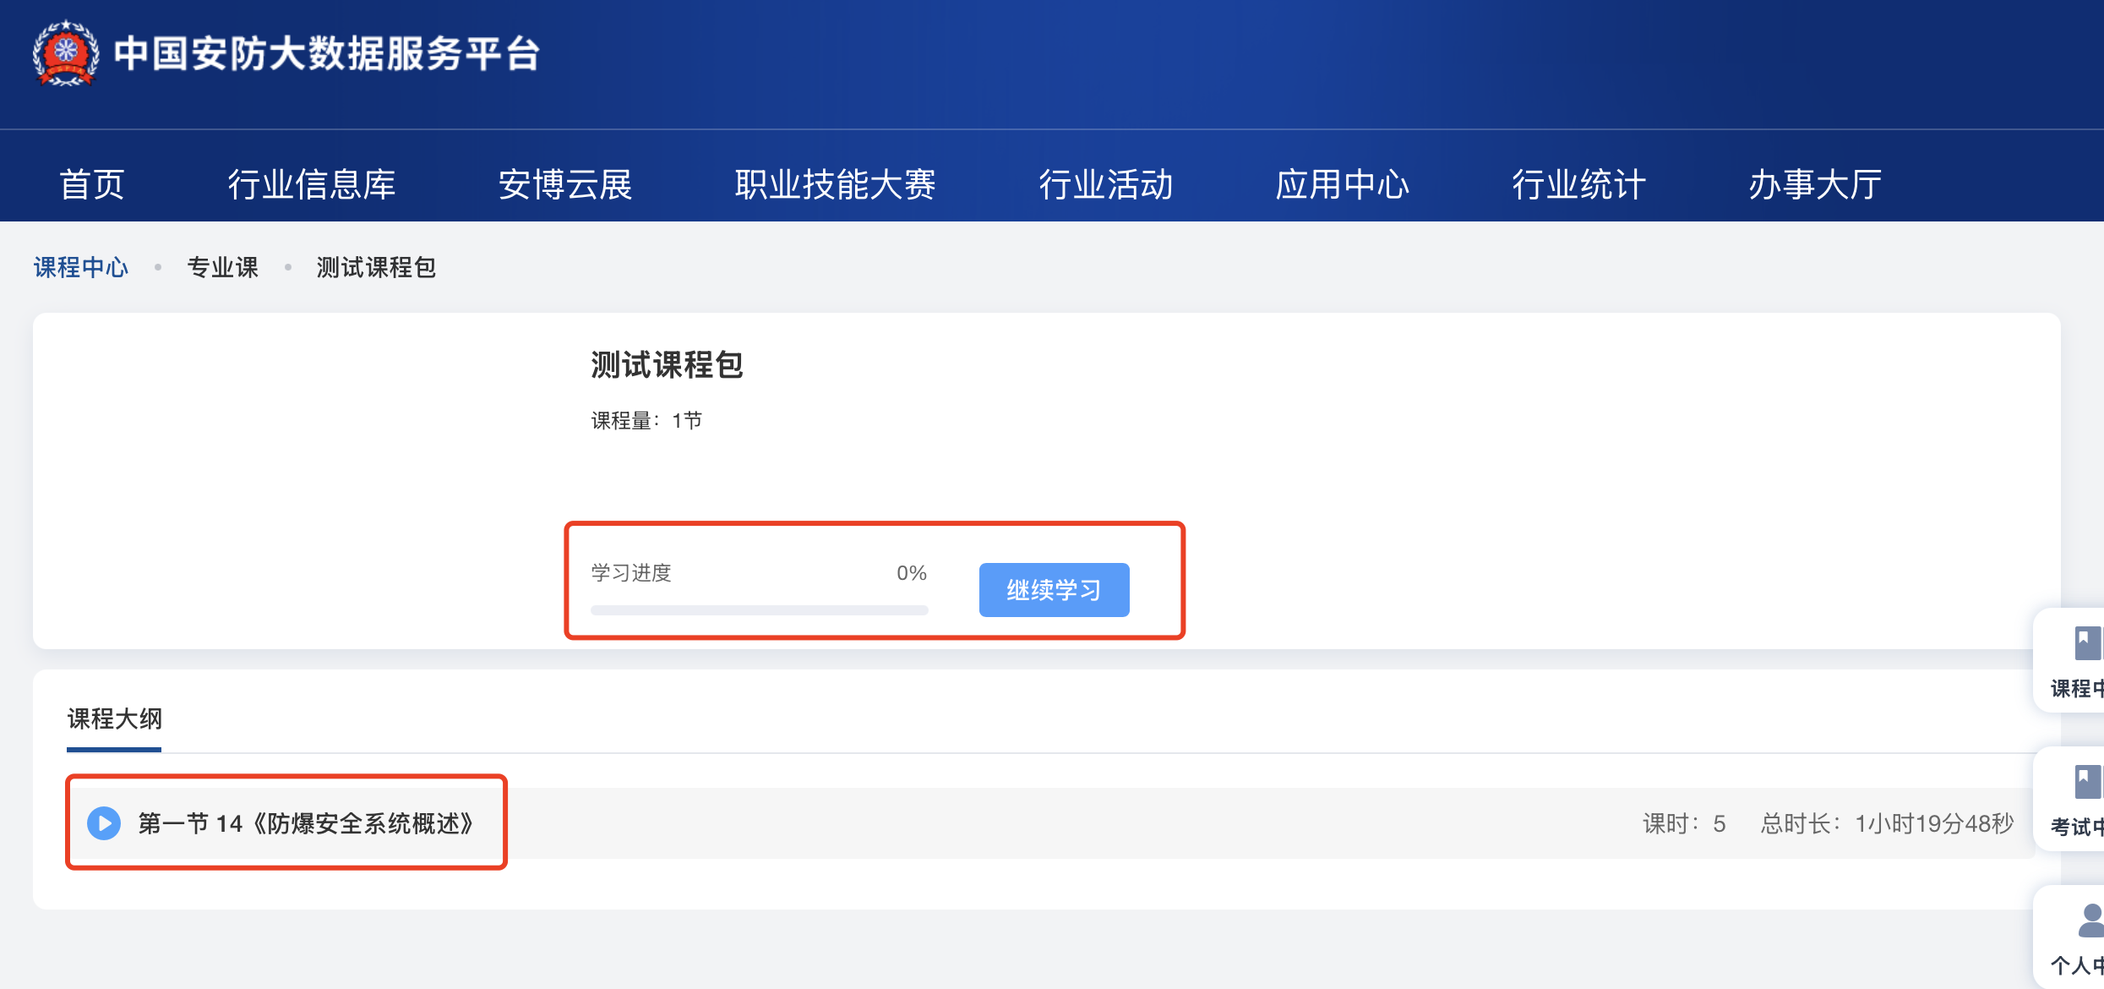
或在【个人中心】-【我的课程】内也可以看到报名的课程
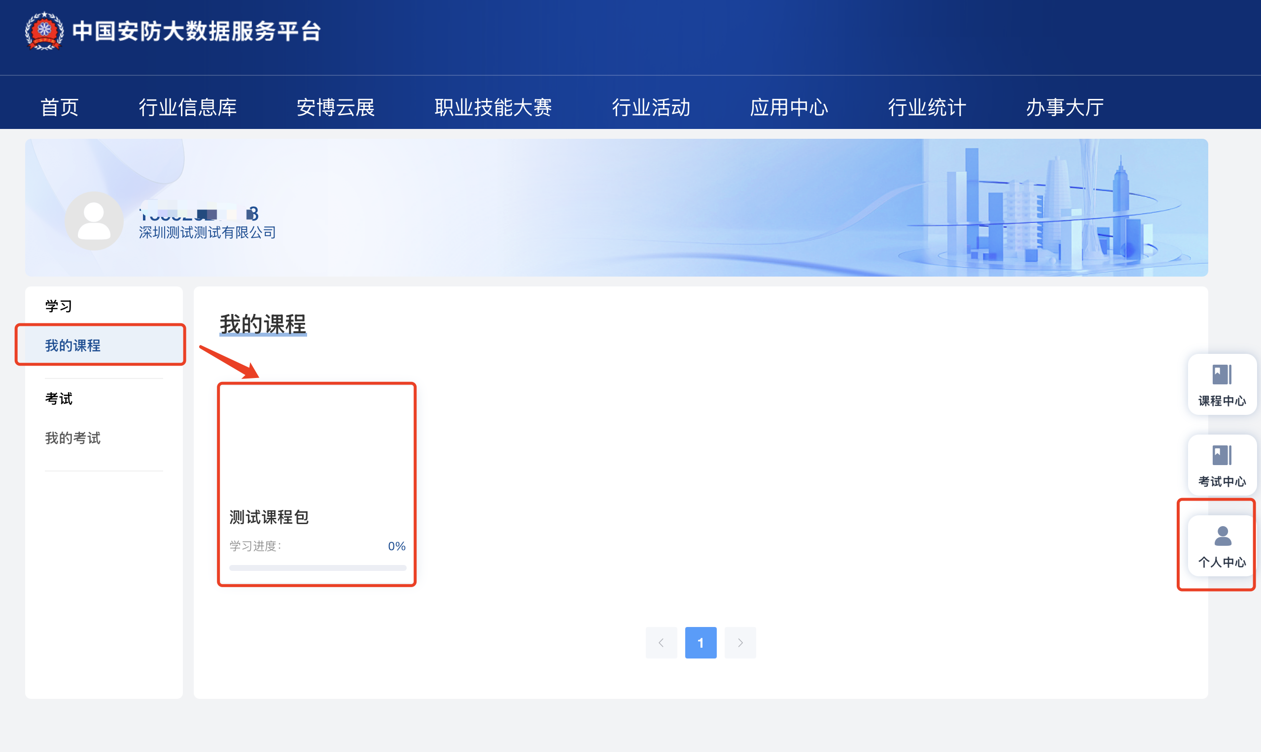

2. 课程在线播放
点击【课程播放】按钮，进入课程学习页面，中间为视频播放区域，右边为课时列表。
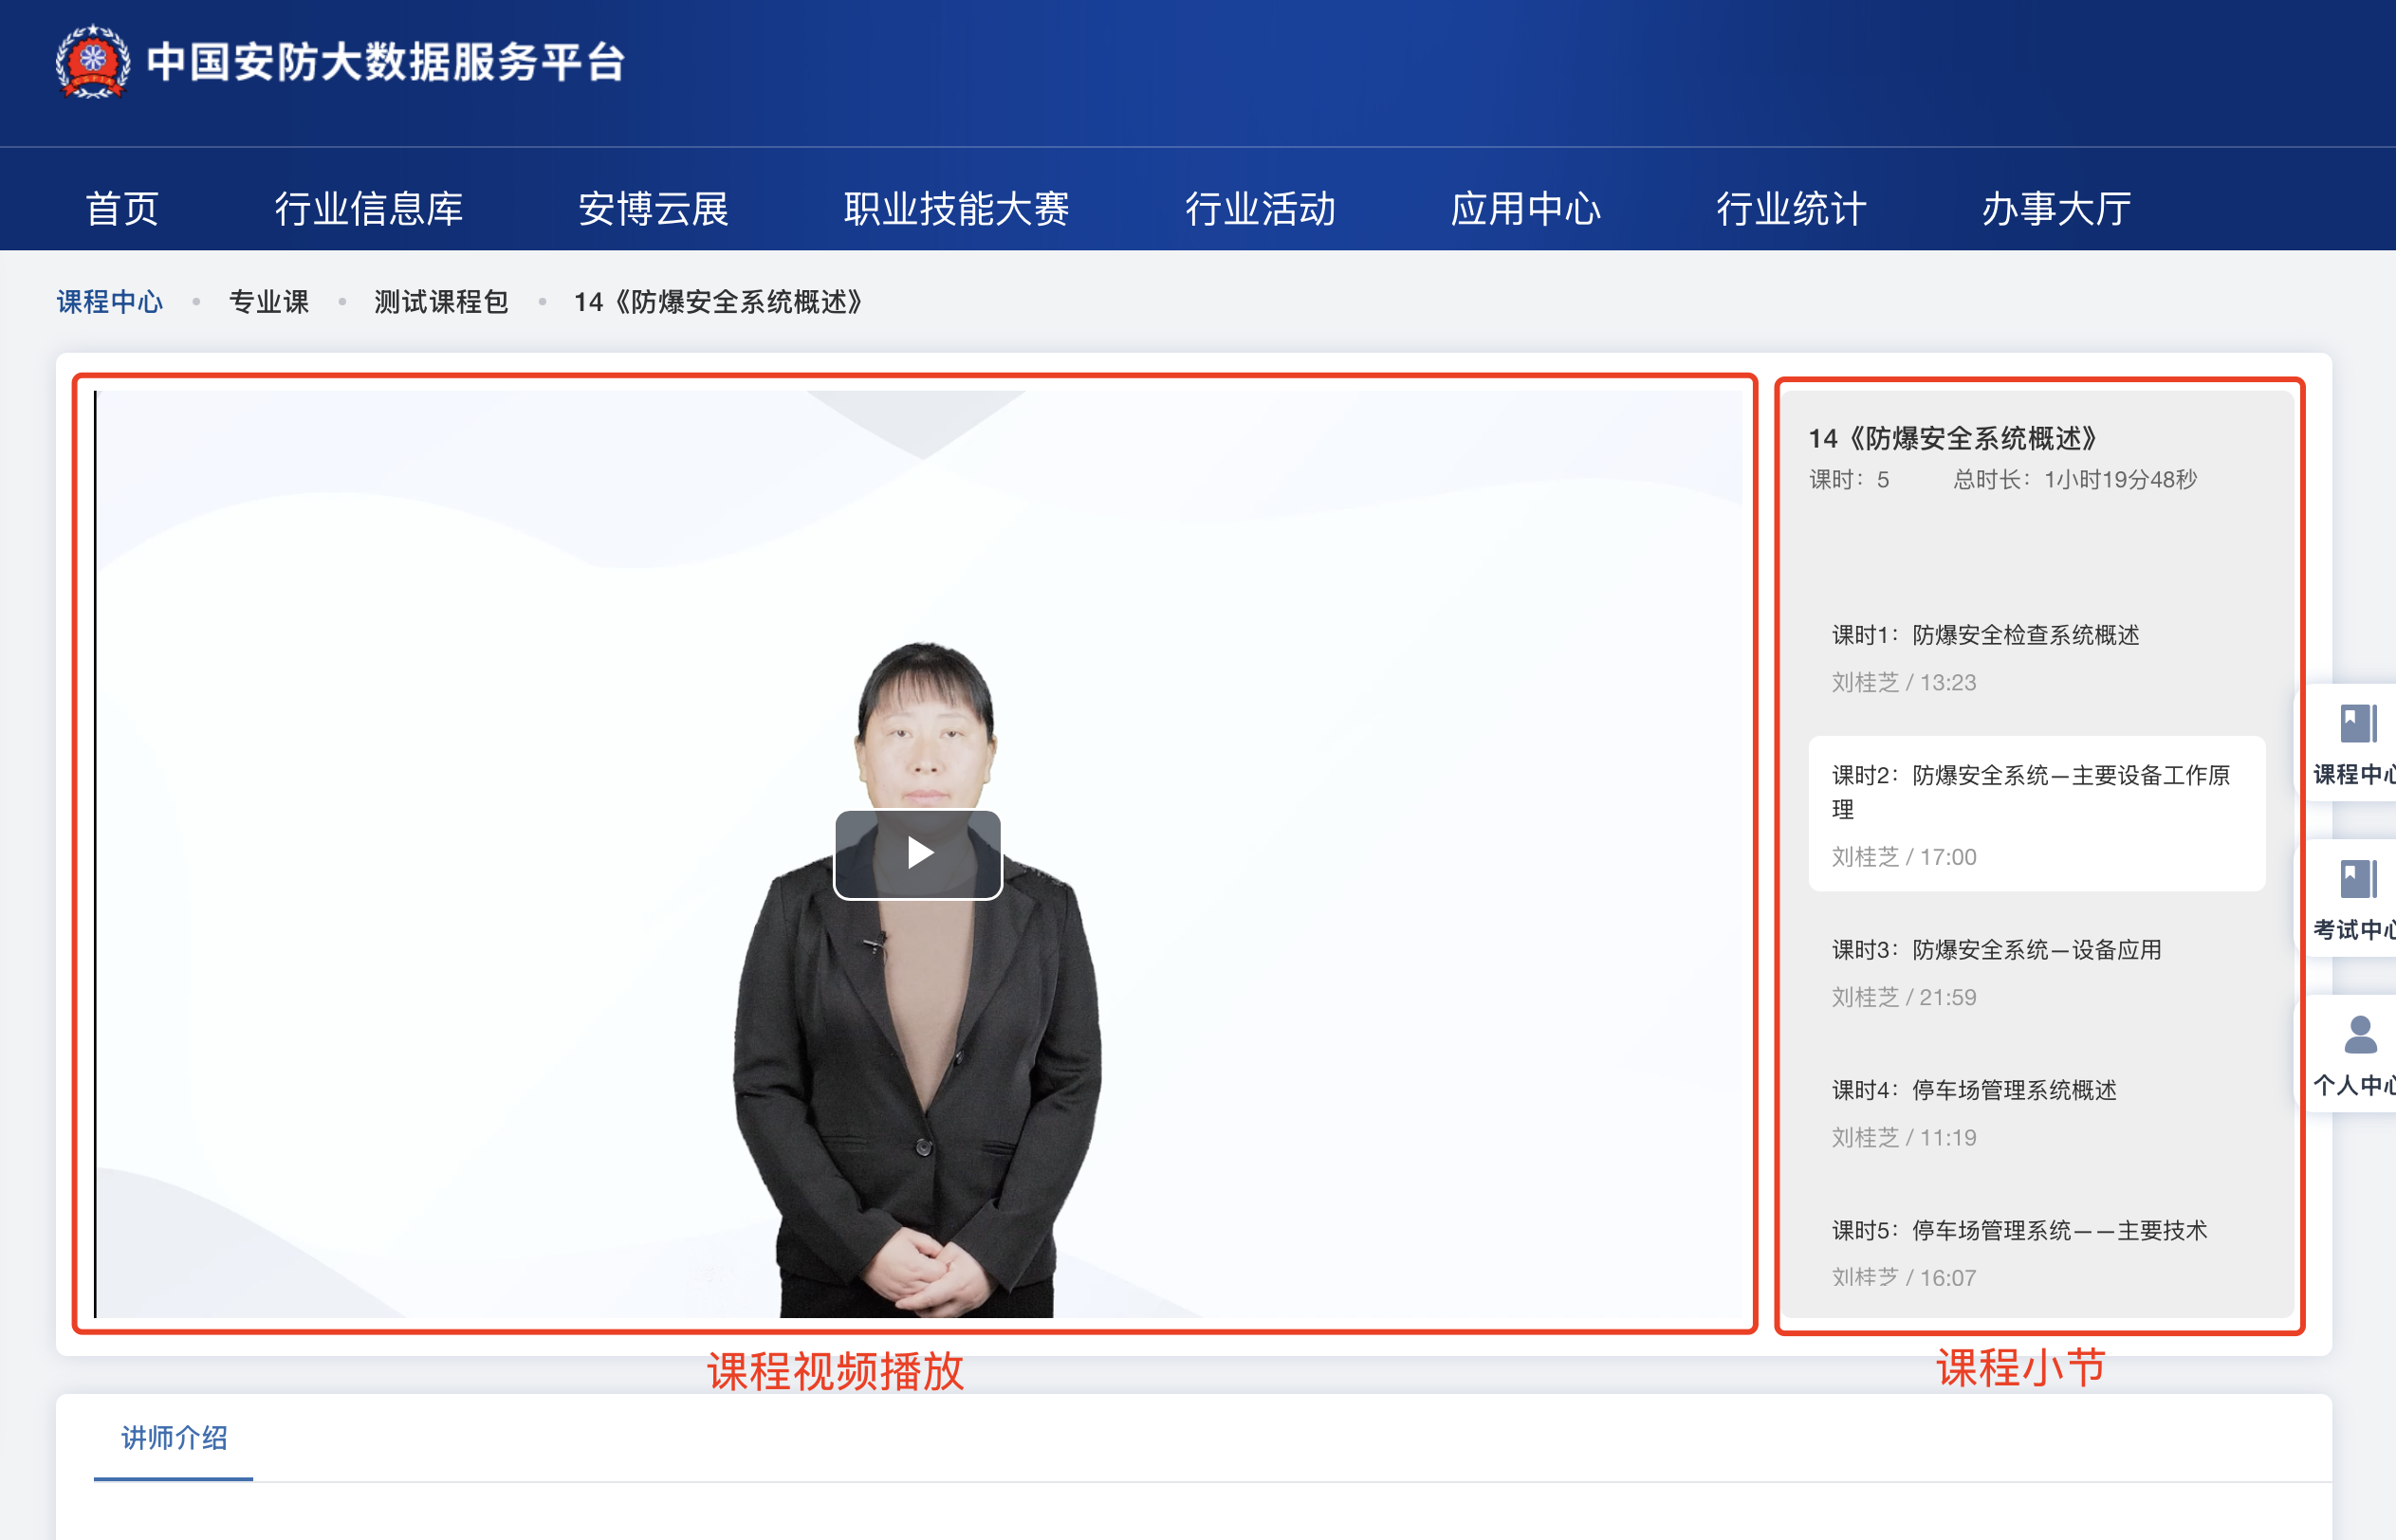
点击课程视频播放按钮，进行课程播放学习。
视频学习中可随时暂时/播放，调节音量，全屏播放，但无法快进。
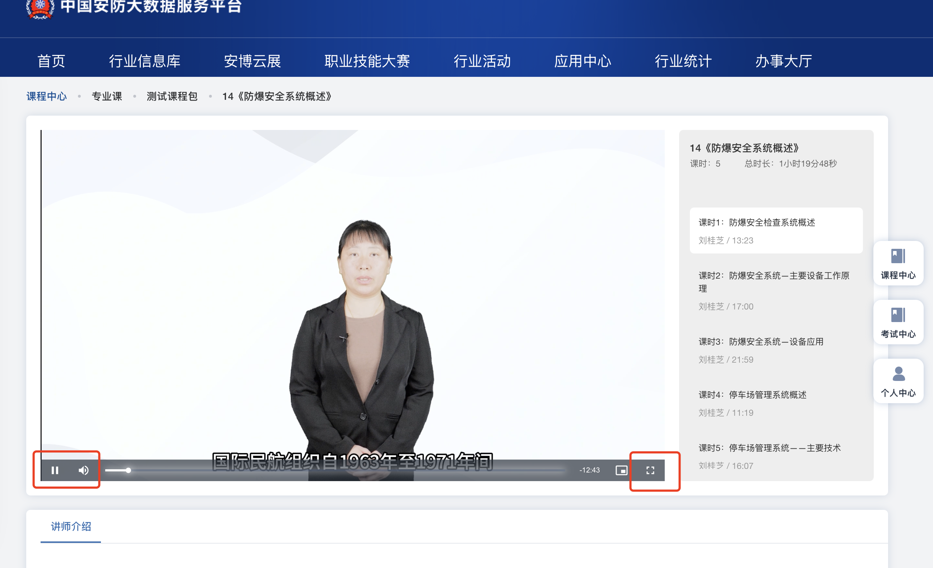
为保证学习质量，如上一课时还未学习完成，则点击下一课时播放时会提醒：请先完成前面的课时，再学习此课时。
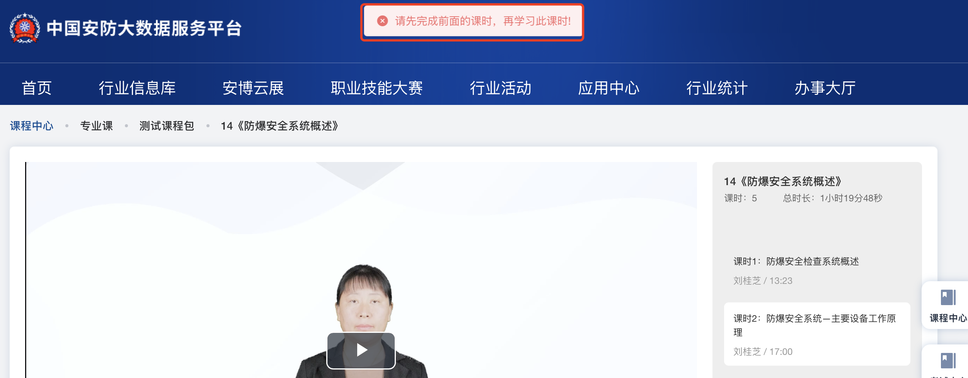
课时学习后，当天的学习记录也会保存，展示在课程中心首页。
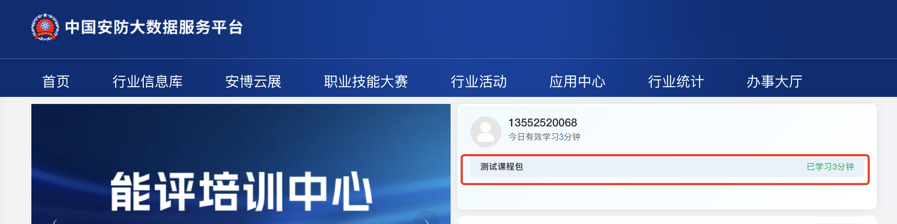

四．考试中心
点击【考试中心】进入页面后，左侧上面展示【考试通知】区域，查看考试相关通知，左侧下面区域为参与考试的流程展示，右侧【轮播图】展示宣传信息。下面【全部考试】里为所有对外的考试列表。
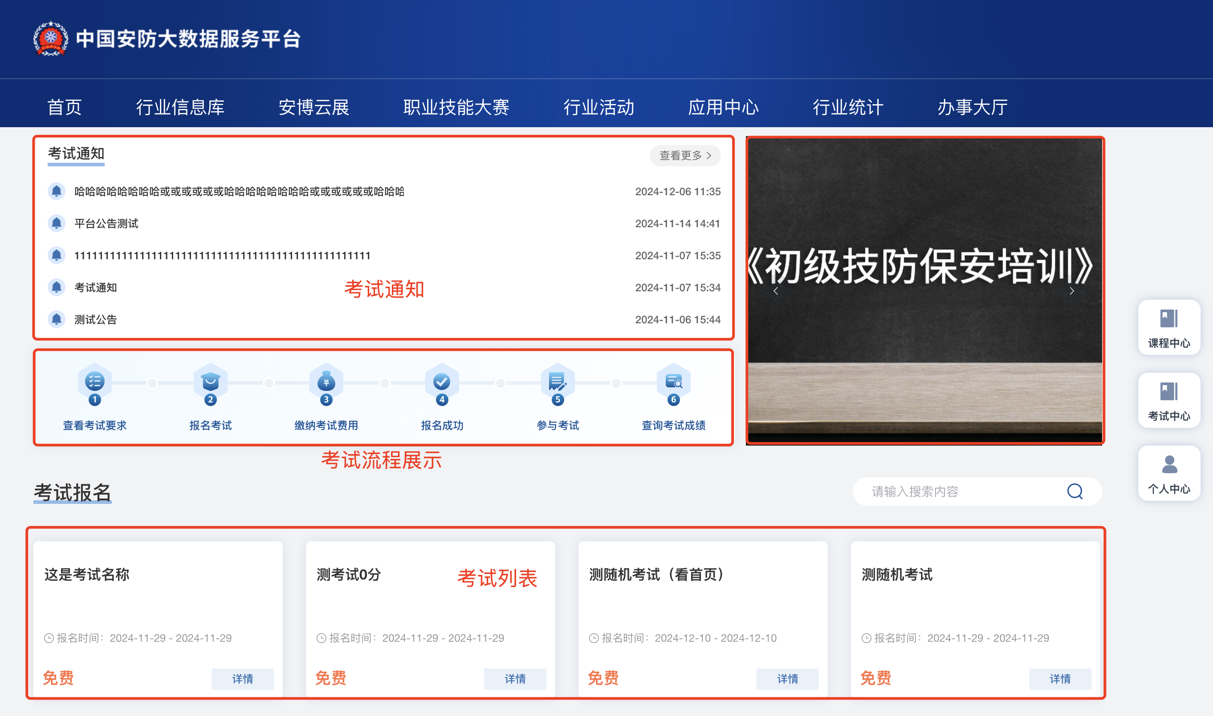

1. 考试通知/轮播图
点击考试通知右侧【查看更多】按钮，可进入通知列表
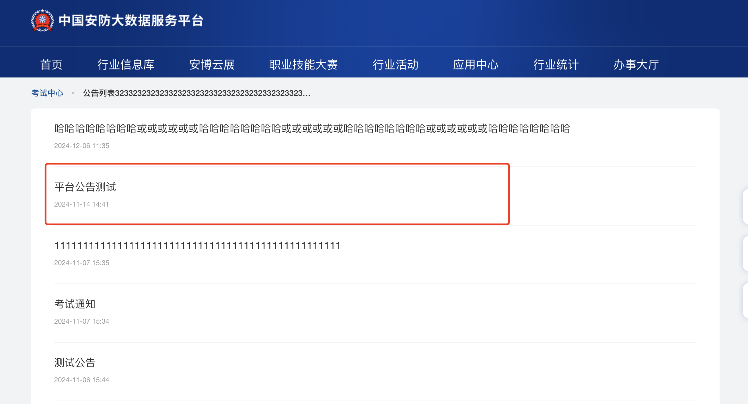
在考试中心首页/通知列表/轮播图，点击一条公告信息都可打开该公告的详情页面

2. 考试详情
点击全部考试内的考试，可打开【考试详情】页面，页面内可查看该考试的基本信息介绍、考试报名费用、课程说明、时间说明等信息。
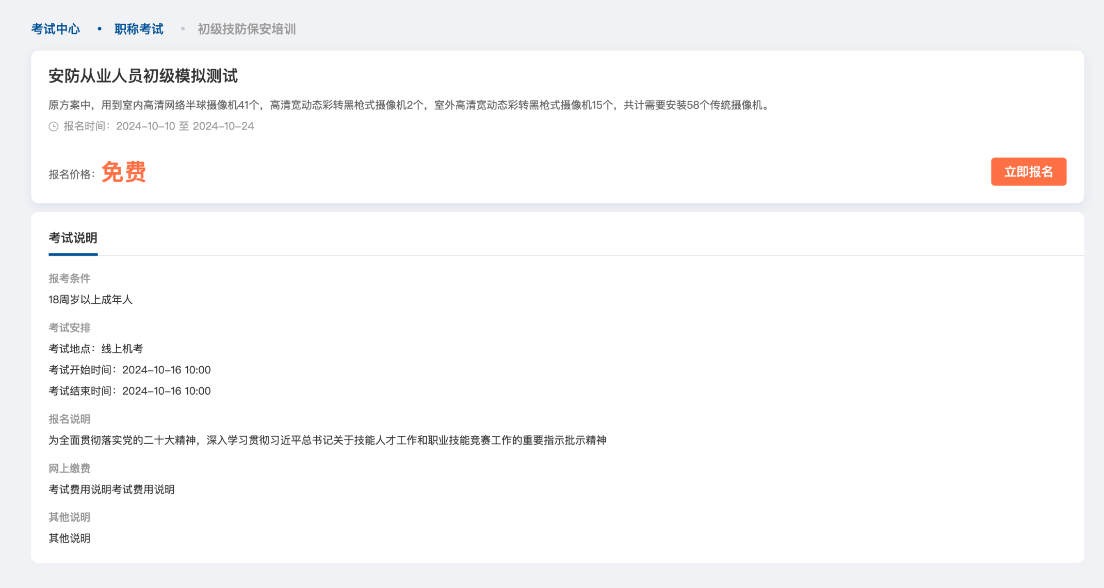

五．参与考试

1. 考试入口
如企业已帮助学员报名该课程，在【个人中心】-【我的考试】内可以看到报名的考试
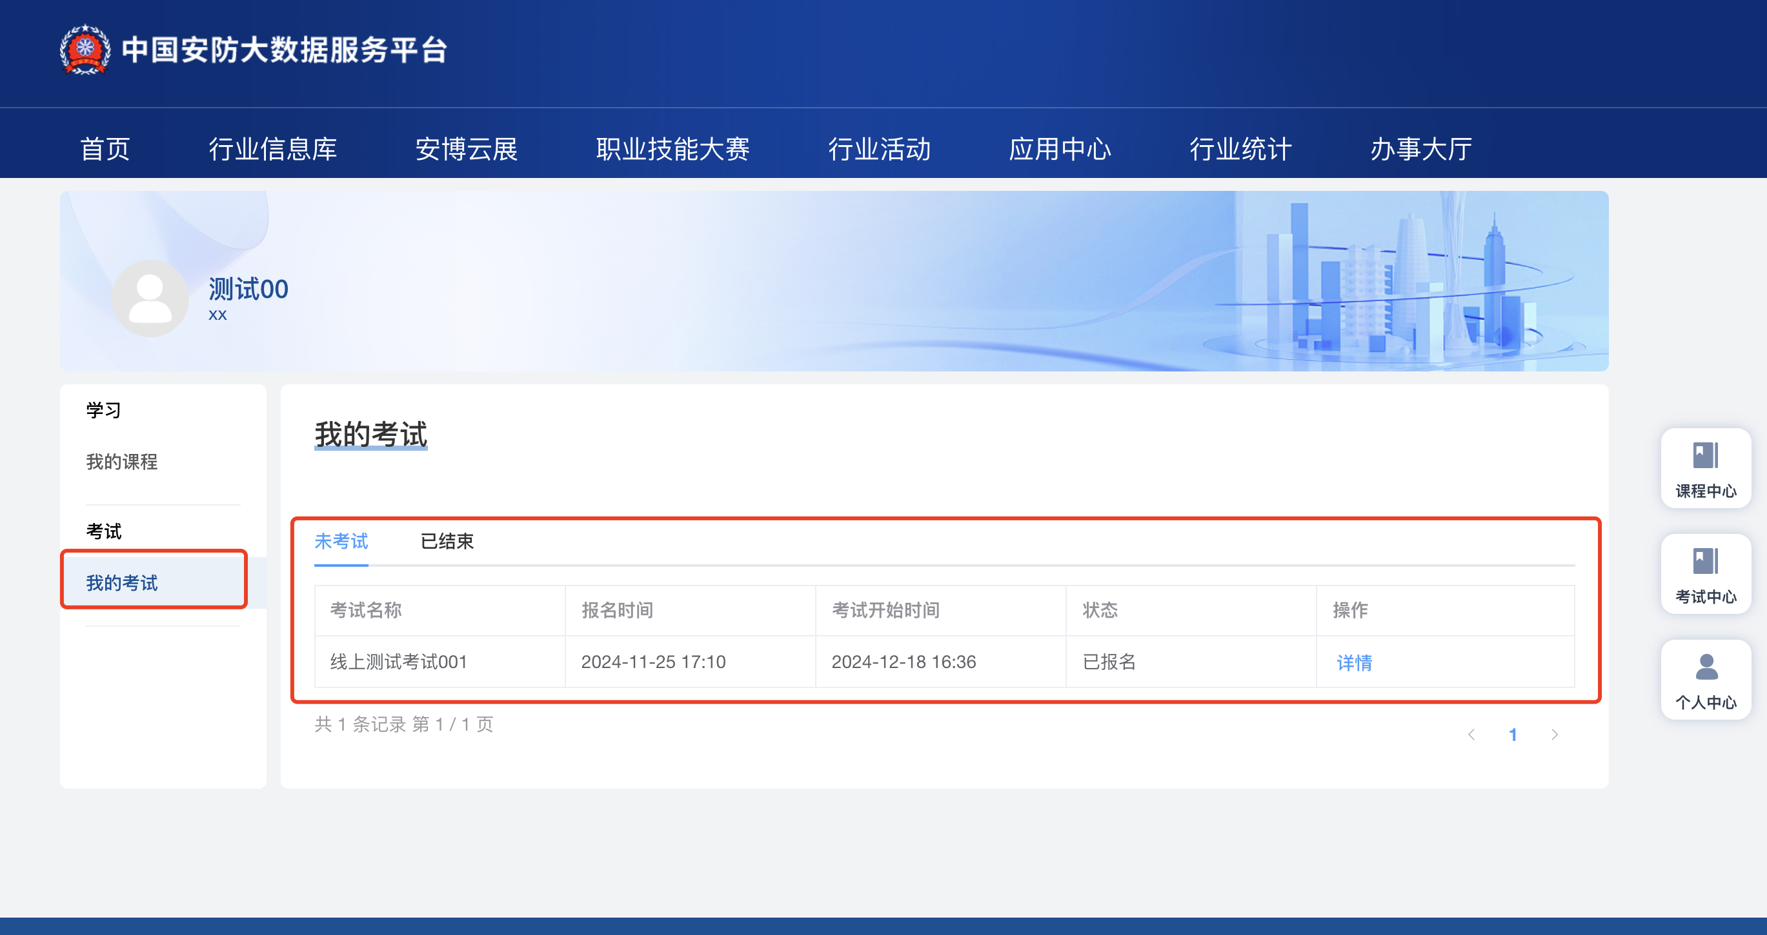

2. 进入考试
当该考试的考试时间开始时，则操作界面会新增【进入考试】按钮，点击可进入考试
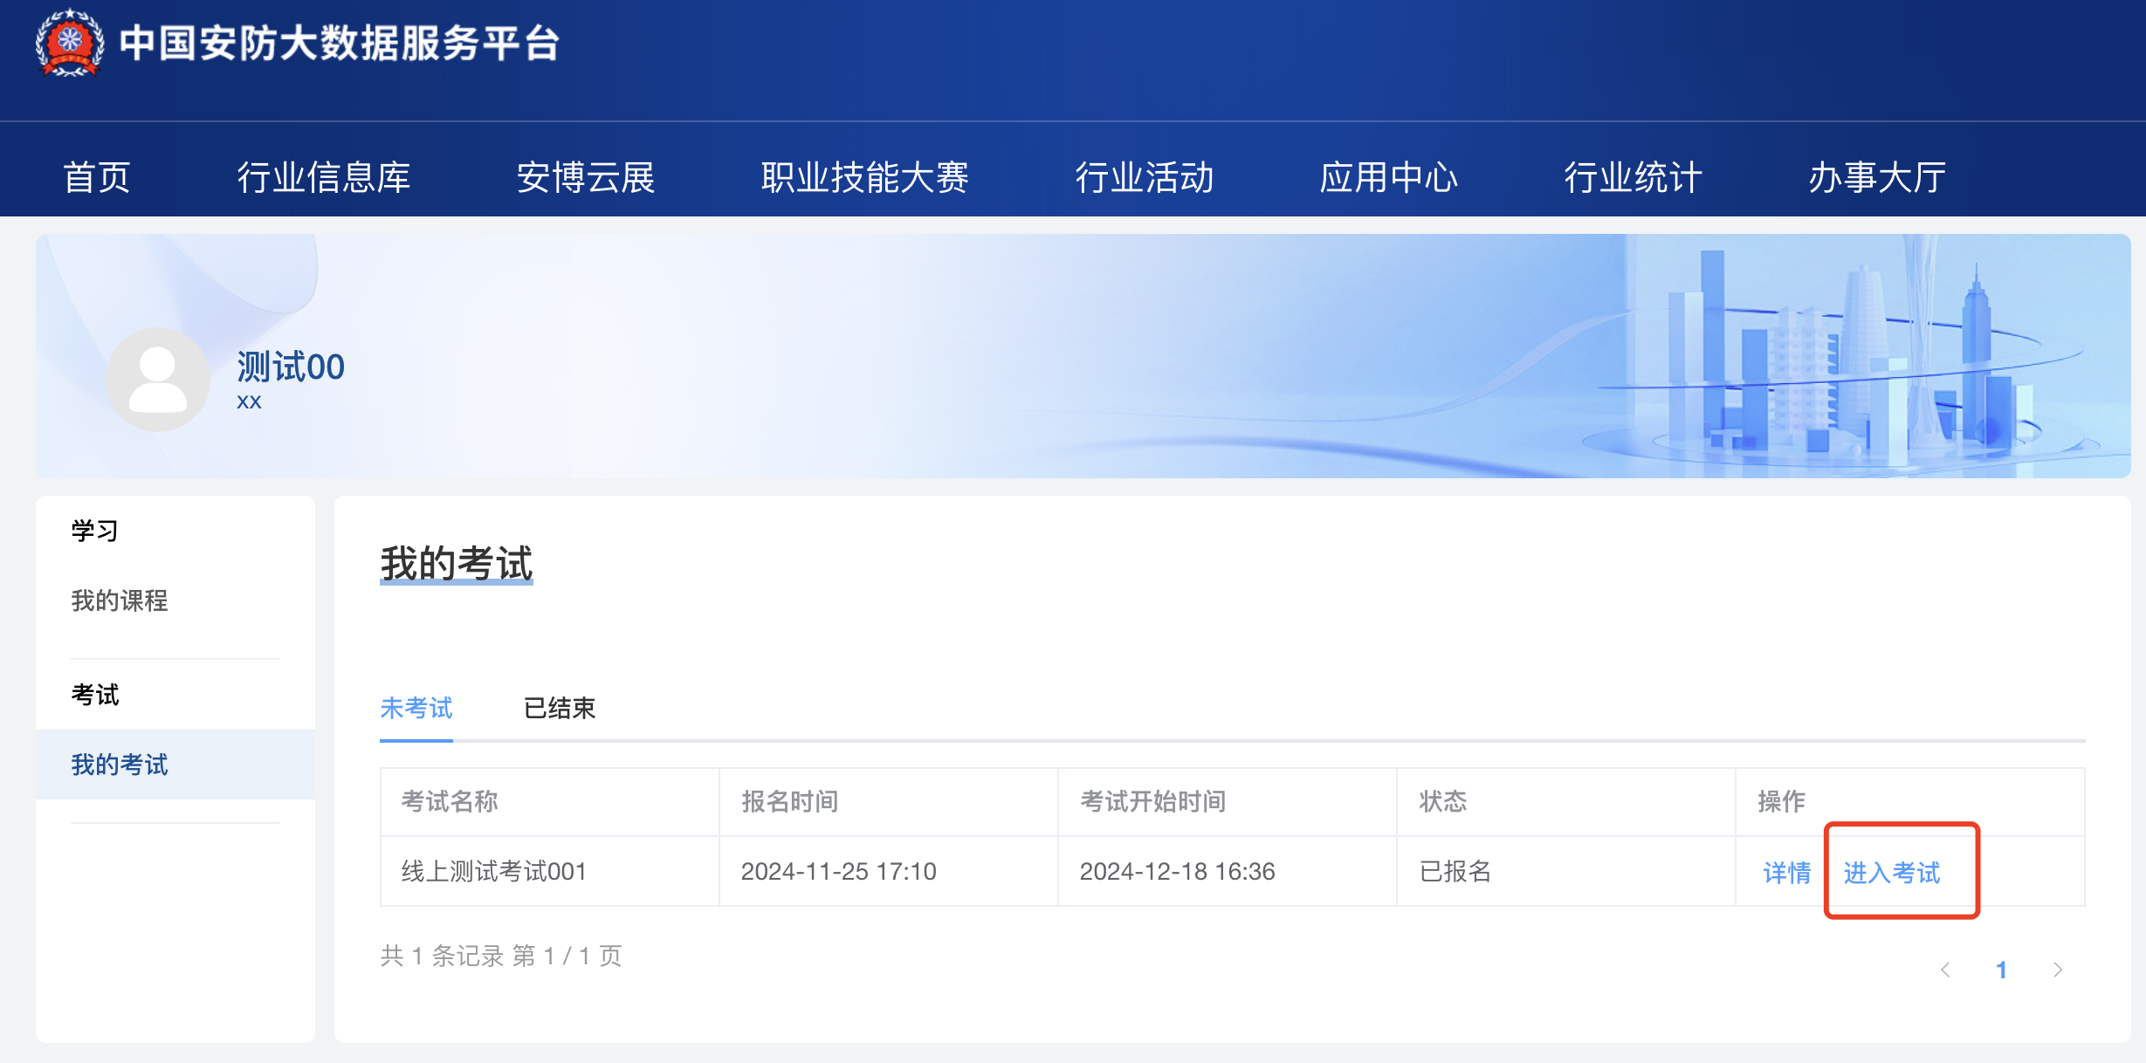
点击【进入考试】按钮后，正式开始考试
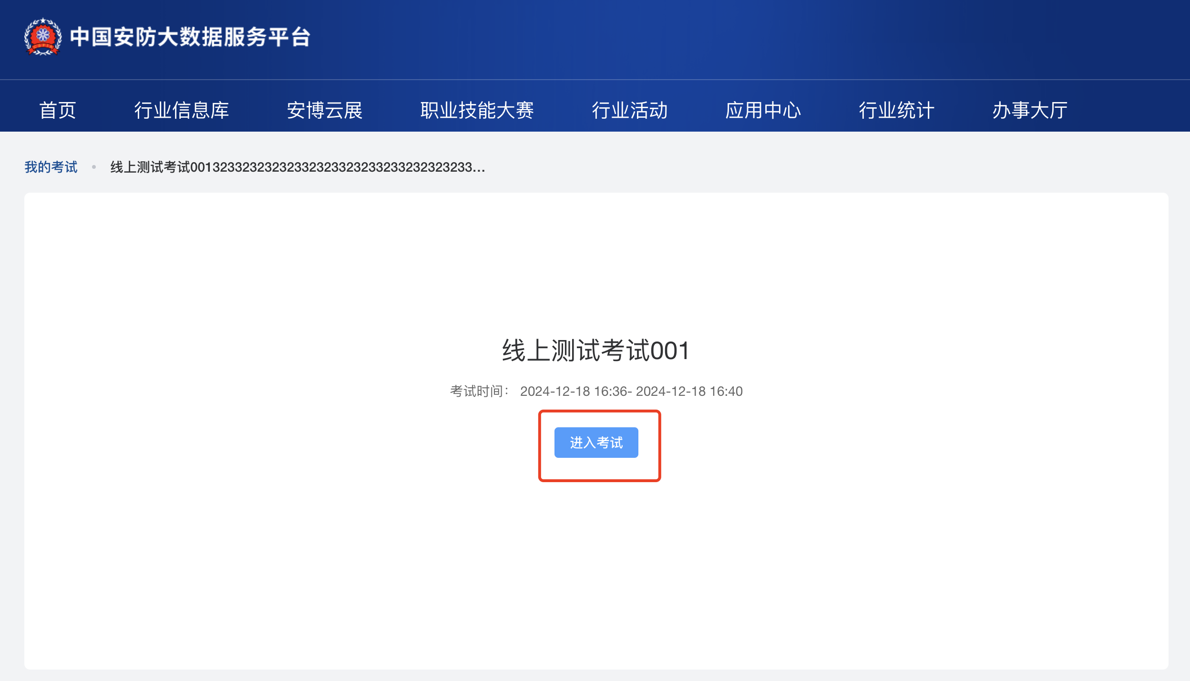
进入考试后，页面分成三部分：中间区域为答题区、右侧题卡、右下角交卷按钮

中间答题区域，可根据题干、题型进行手动作答。
考试题型有5种：单选、多选、判断、填空、问答，根据不同题型在答题区作答。
*为了保证不漏题，必须按完成一题后，点击【下一题】进行下一题进行有序的一一作答。如点击题卡的【答题数字】，可快速跳转到对应题查看答题内容。
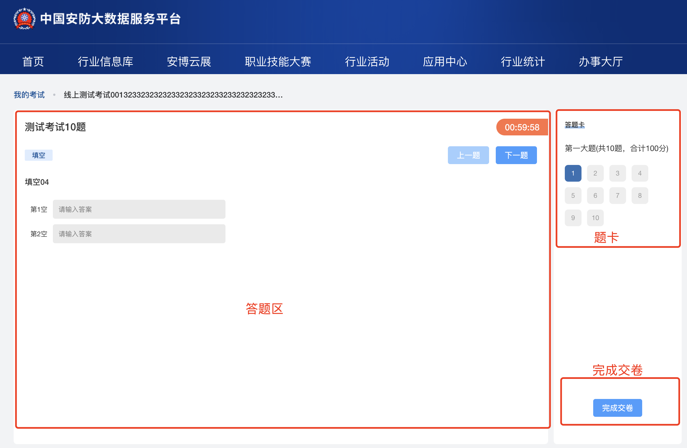
如没有答题或漏答，点击【下一题】时也会提醒完成作答。
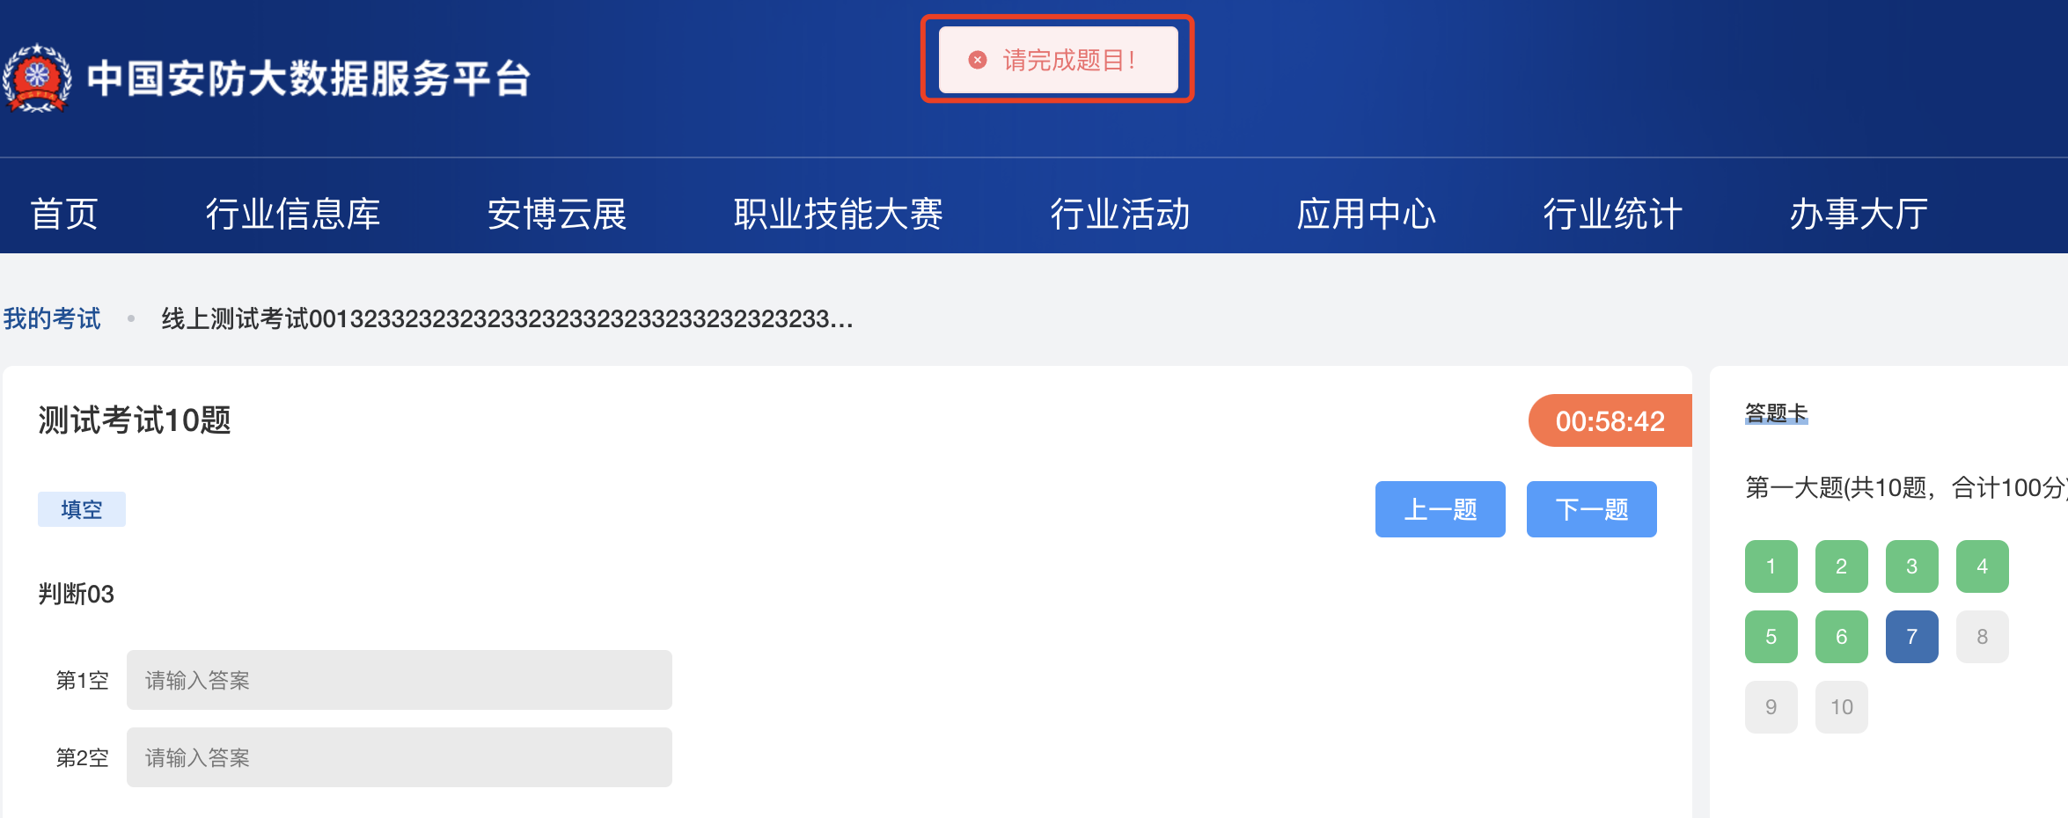
当规定时间内已完成作答，则可以点击右下角底部【完成交卷】按钮，二次确认交卷后完成考试。
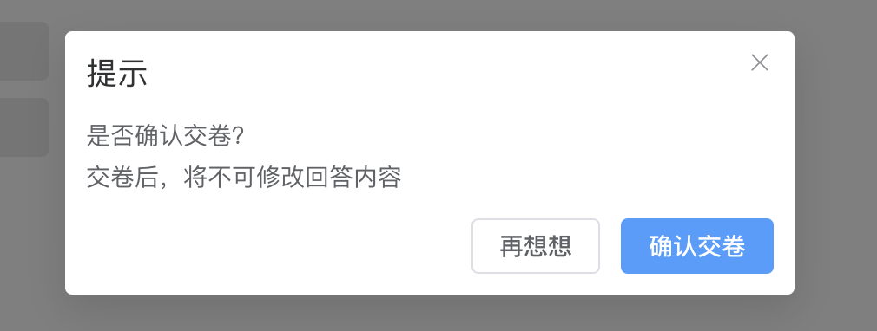

3. 考试结果
当该考试的考试时间已过或已完成答题交卷，则在【个人中心】-【我的考试】-【已结束】内看到该考试。
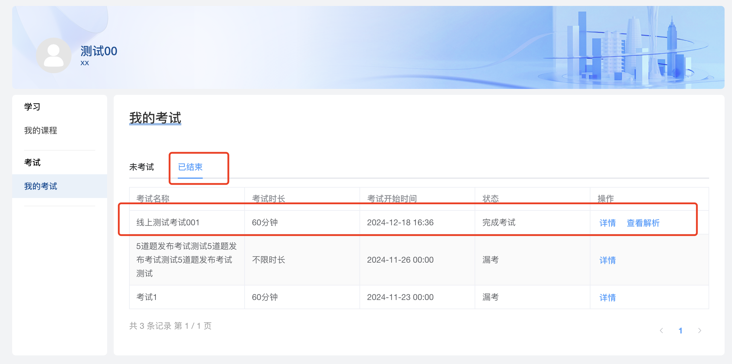
考试结束后，点击【查看解析】可以进入试卷，查看考试结果与答题解析。
*如考试有主观题需要手动批改，则暂时无法看到解析。
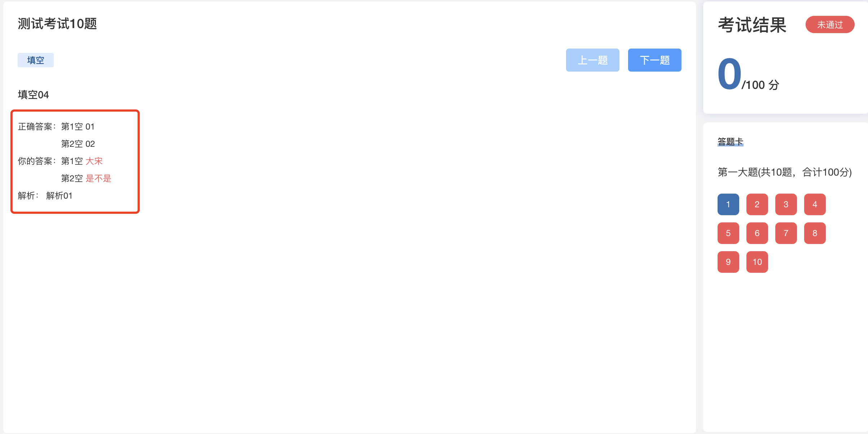
如过了考试时间未参加考试的，则状态为【漏考】

